Presseinformation
Egelsbach, Februar 2021

Schnell, stark und sparsam: Energieeffiziente Blaspistole IBG mit hohem Druckluftimpuls zur Partikelentfernung

Um maschinelle Fertigungsprozesse vor dem Einfluss von Partikeln wie Schmutz, Späne oder Wassertropfen zu schützen, hat SMC die Blaspistole der Serie IBG mit hohem und sofortigem Druckluftimpuls entwickelt: Sie reinigt effektiv und setzt Maßstäbe bei der Leistungs- und der Energieeffizienz, denn sie arbeitet fast doppelt so schnell und verbraucht bis zu 87 Prozent weniger Luft als Standard-Blaspistolen. Das steigert die Produktivität in vielen Bereichen der Industrie.
Im Zuge industrieller Fertigungsprozesse wie bei der Holz-, Metall- oder Kunststoffbearbeitung entstehen Materialpartikel, die Maschinenleistung und Produktivität negativ beeinflussen können. So haften möglicherweise Teile wie Bleche aufgrund von Öl aneinander, eine zeitaufwändige Reinigung und Trennung sind die Folge. Die hochleistungsfähige Druckluft-Blaspistole Serie IBG (Impact Blow Gun) von SMC entfernt Partikel wie Schmutz, Späne oder Wassertropfen effektiv – und bietet Anwendern dabei ein neues Niveau an Geschwindigkeit und Energieeffizienz.
Schneller und energiesparender
Wie mehrere Tests gezeigt haben, reduziert die Druckluft-Blaspistole IBG die Arbeitszeit im Vergleich zu herkömmlichen Modellen um 97 Prozent. Das optimiert Abläufe in Fertigungsbranchen mit Partikelbildung oder gekühlten Prozessen wie in der Forstwirtschaft, dem Automobil- und Maschinenbau oder der Schwerindustrie. Daneben spart sie enorm viel Energie dank ihres im Griff integrierten Luftspeichers, der dem sofortigen Ausblasimpuls dient. Dadurch wird zu dessen Erzeugung eine geringere Luftmenge benötigt. So entfernt die Serie IBG Partikel besonders wirksam und mit bis zu 87 Prozent weniger Luftverbrauch als andere konventionelle Blaspistolen.
Einstellbare Spitzenleistung
Die Serie IBG kann bis zu dreimal pro Sekunde betätigt werden und stellt dabei den vollen Druckstoß zur Verfügung. Möglich wird der sofortige Ausblasimpuls durch eine haltbare Membran, die Luft mit hoher Geschwindigkeit durchlässt. Dabei erreicht die Blaspistole im Vergleich zur Serie VMG von SMC einen dreimal höheren sowie einstellbaren Spitzendruck. So lässt sich die Blaskraft an verschiedene Anwendungen anpassen, um etwa ein zu starkes Verteilen von Schmutzpartikel oder Wassertropfen zu vermeiden. Daneben verfügt die Serie IBG über eine Drossel mit Ziffernanzeige für den eingestellten Spitzenwert. Mithilfe eines Schalldämpfers erreicht die Blaspistole bei einem Versorgungsdruck von 0,5 MPa trotzdem nur einen Geräuschpegel von ca. 80 dB, was dem Standardpegel handelsüblicher Blaspistolen entspricht (das Tragen eines Gehörschutzes wird empfohlen).
Kundenorientierte Innovationskraft
Die Serie IBG ist ein ideales Beispiel in Sachen Designinnovation bei SMC, um Anwendern zu mehr Produktivität und Energieeffizienz zu verhelfen. Denn die Druckluft-Blaspistole löst Probleme, die bei vielen industriellen Prozessen auftreten: Entstehende Schmutzpartikel können die Maschinenleistung beeinträchtigen, was zur zeit- und kostenintensiven Stillsetzung und Reinigung der Maschinen führt. Die Blaspistole IBG verkürzt diese Reinigungsarbeiten erheblich und beschleunigt so die Produktion. Daneben bietet sie die flexible Einstellung des Spitzendrucks – und erfüllt so Anforderungen verschiedenster Fertigungsprozesse.

Im Detail – Blaspistole mit hohem Druckluftimpuls der Serie IBG
Medium | Druckluft
Gehäuse | Kunststoff
Anschlussgrößen | Rc3/8  NPT3/8  G3/8
Einstelldrossel | Ja
Druckstoß [MPa] | 0,3
Betriebsdruckbereich [MPa] | 0 bis 0,7
Temperaturbereich [°C] | 5 bis 60
Betätigungskraft [N] | max. 10
Geräuschpegel [dB] | 80 (mit Schalldämpfer)
Abmessungen [mm] | 37,6 x 138,3 x 100 (Breite x Höhe x Länge)
Gewicht [g] | 380 bis 400

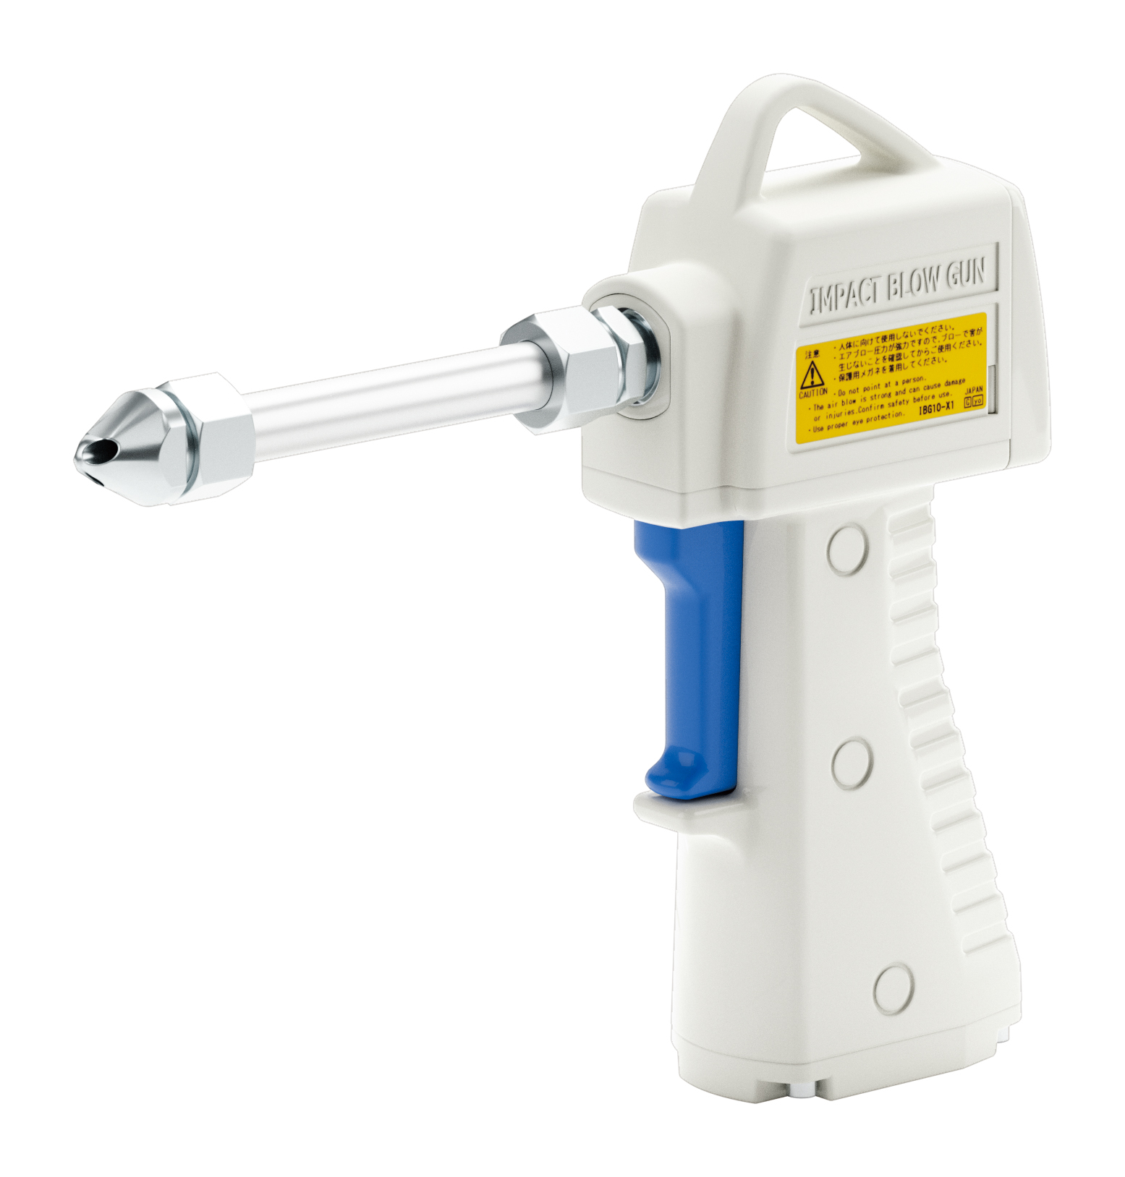

Bildunterschrift:
Die Druckluft-Blaspistole der Serie IBG von SMC mit hohem Druckimpuls reduziert die Arbeitszeit und den Energieverbrauch gegenüber vergleichbaren Modellen drastisch und steigert so die Produktivität.
Foto: SMC Deutschland GmbH

Weitere Informationen finden Sie auf der SMC-Webseite unter www.smc.eu

Über SMC Deutschland
Führender Hersteller, Partner und Lösungsanbieter für pneumatische und elektrische Automatisierungstechnik – die SMC Deutschland GmbH bietet ein umfassendes Produktspektrum vom Ventil bis zum Temperiergerät mit mehr als 12.000 Basismodellen und über 700.000 Varianten für unterschiedlichste Industriebranchen. Die innovativen Automatisierungslösungen des Unternehmens mit Sitz in Egelsbach bei Frankfurt am Main finden sich unter anderem in der Automobil-, Elektro- und Photovoltaik-, Medizin-, Verpackungs- und Lebensmittelindustrie sowie im Werkzeugmaschinenbau, der Robotik und der Automation. SMC erwirtschaftete im Geschäftsjahr 2019/20 einen Umsatz von 150 Millionen Euro und beschäftigt bundesweit mehr als 750 Mitarbeiter. Darüber hinaus steht allen Kunden ein flächendeckendes, kompetentes Service- und Vertriebsnetzwerk zur Seite.
Die SMC Deutschland GmbH gehört zur SMC Corporation, die in 83 Ländern weltweit mit über 31 Produktionsstätten vertreten ist. Der Weltmarktführer für pneumatische Automatisierungstechnik mit einem Marktanteil von 36 Prozent erzielte im Geschäftsjahr 2019/2020 einen Umsatz von rund 4,4 Milliarden Euro und beschäftigt global 20.850 Mitarbeiter.

